Уличный светодиодный светильник
MAG4-160-236 ND
с возможностью управления
(источник питания с функцией димминга)

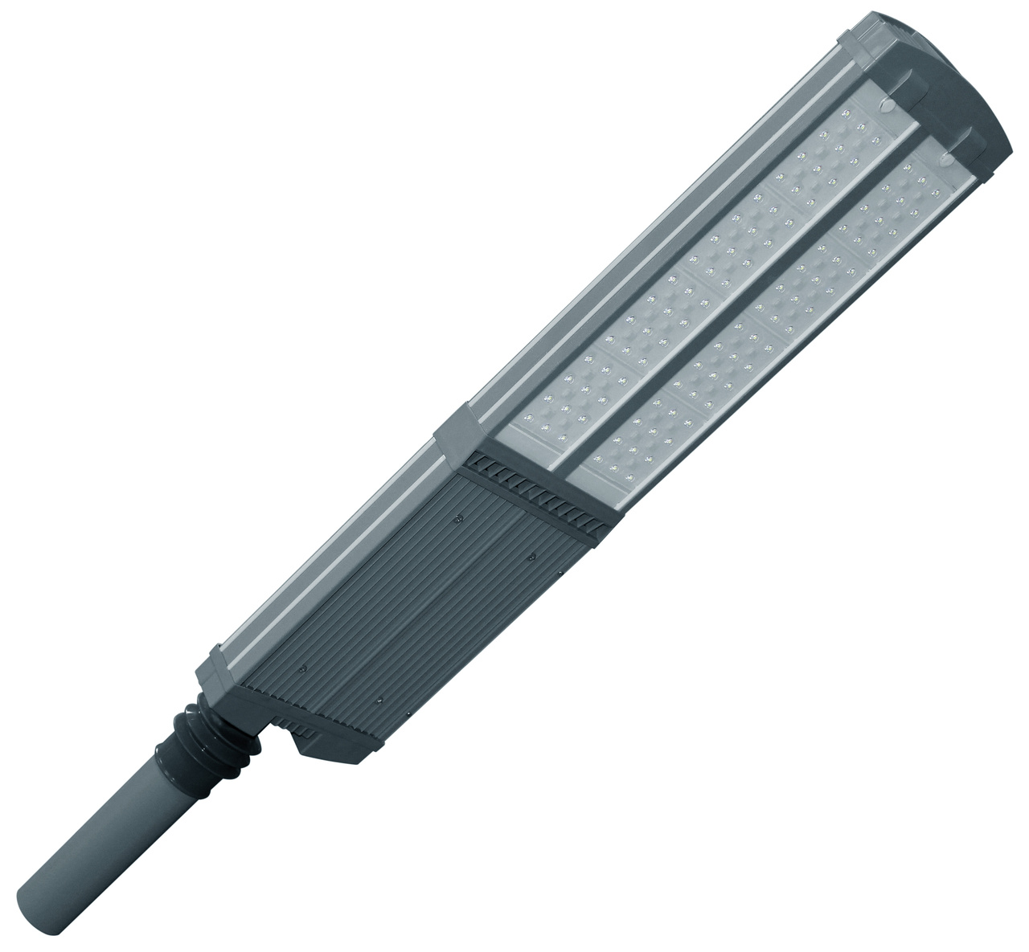

Светильники с источниками питания (ИП) с возможностью управления предусматривают, что на кабель управления ИП будет подаваться сигнал. Из самого светильника только выведен кабель управления, по которому и передается сигнал управления 0 – 10 В (плюс нулевой провод). В качестве устройства управления может выступать специальный диммер или схема в составе системы управления. Устройство управления или диммер работает как источник тока, что позволяет управлять несколькими осветительными приборами, включенными параллельно. Значение управляющего напряжения 10 В, обеспечивает максимальную яркость светильника, которая линейно снижается до нуля при уменьшении напряжения до 0 В. Напряжение 10 В соответствует максимальной яркости (100%), а 0 В - отключению света (0%) или минимально возможному уровню яркости.
Описание:
Мощный и энергоэффективный уличный LED светильник MAG4-160-236 ND мощностью 200 Вт разработан специально для длительной эксплуатации на открытых пространствах в различных климатических зонах – он полностью сохраняет свою работоспособность при температуре окружающей среды от -45 ˚С до +50 ˚С. При изготовлении его облегченного корпуса использован алюминиевый сплав, устойчивых к внешним атмосферным воздействиям и способствующий лучшему отводу тепла от светодиодов и источника питания. При величине светового потока свыше 25 тысяч лм и его высоком качестве светодиодный светильник мощностью 200 Вт обеспечивает значительную экономию при использовании в составе осветительных систем:
- Автомобильных магистралей и дорог категорий «А», «Б» и «В»;
- Путепроводов и мостов, транспортных терминалов и мостов;
- Площадей, улиц, зеленых зон отдыха в населенных пунктах;
- Пассажирских и грузовых транспортных узлов.

Кривые силы света, кд/ 1000 лм (нормализованные диаграммы)
Ш
